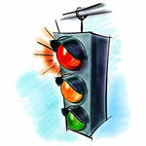
ПРАВИЛА ДОРОЖНОГО ДВИЖЕНИЯ
1. Переходя улицу, всегда надо смотреть сначала налево, а дойдя до середины дороги - направо.
2. Переходить улицу можно только по пешеходным переходам. Они обозначаются специальным знаком « Пешеходный переход».
3. Если нет подземного перехода, ты должен пользоваться переходом со светофором.
4. Вне населенных пунктов детям разрешается идти только с взрослыми по краю навстречу машинам.
5. Если твои родители забыли, с какой стороны нужно обходить автобус, трамвай, можешь им напомнить, что эти транспортные средства опасно обходить как спереди, так и сзади. Надо дойти до ближайшего пешеходного перехода и по нему перейти улицу.
6. Ни в коем случае нельзя выбегать на дорогу. Перед дорогой надо остановиться.
7. Нельзя играть на проезжей части дороги и на тротуаре.
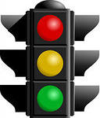
8. Безопаснее всего переходить улицу с группой с группой пешеходов.

Правило первое.
Выберите безопасное место для перехода. Если вблизи нет пешеходного перехода или перехода со светофором, выберите место, откуда хорошо видно дорогу во всех направлениях. Не пытайтесь пробраться на дорогу между стоящими машинами. Важно, чтобы не только вы хорошо видели дорогу, но и чтобы вас хорошо было видно любому водителю. Выбрав подходящее для перехода место, постойте, осмотритесь.
Правило второе.
Перед переходом обязательно остановитесь, прежде чем ступить на проезжую часть, и внимательно осмотрите дорогу. Стоять нужно у края тротуара, немного отступив от бордюра — так, чтобы видеть приближение машин.
Правило третье.
Осмотритесь и прислушайтесь. Машина может выехать неожиданно. Но если быть внимательным, «держать ушки на макушке», можно услышать приближение машины еще до того, как она станет видна.
Правило четвёртое.
Если приближается машина, пропустите ее, затем снова осмотритесь и прислушайтесь, нет ли поблизости других автомобилей. Когда машина проедет, необходимо снова осмотреться. В первые секунды она может заслонить собой автомобиль, который едет ей навстречу. Не заметив его, можно попасть в «ловушку».
Правило пятое.
Не выходите на проезжую часть, пока не убедитесь, что у вас достаточно времени для перехода. Только удостоверившись в полной безопасности, не спеша, переходите улицу. Пересекайте ее только под прямым углом.
Правило шестое.
Переходя улицу, продолжайте наблюдение за дорогой, чтобы вовремя заметить изменение обстановки. Обстановка на дороге быстро меняется: стоявшие машины могут поехать, ехавшие прямо — повернуть; из переулка, из двора или из-за поворота могут вынырнуть новые машины.
Правило седьмое.
Если во время перехода вдруг возникло препятствие для обзора (например, остановилась из-за неисправности машина), осторожно выглянув из-за нее, осмотрите остаток пути. При необходимости отступите назад. Вести себя нужно так, чтобы вас хорошо видели проезжающие водители.

ПРАВИЛА ДОРОЖНОГО ДВИЖЕНИЯ ДЛЯ ВЕЛОВИПЕДИСТОВ
Управлять велосипедом, при движении по дорогам разрешается лицам не моложе 14 лет, а мопедом — не моложе 16 лет.
Велосипеды, мопеды должны двигаться только по крайней правой полосе в один ряд возможно правее.
Допускается движение по обочине, если это не создает помех пешеходам.
Колонны велосипедистов должны быть разделены на группы по 10 велосипедистов.
Для облегчения обгона расстояние между группами должно составлять 80 — 100 м.
Водителям велосипеда и мопеда запрещается:
- ездить, не держась за руль хотя бы одной рукой;
- перевозить пассажиров, кроме ребенка в возрасте до 7 лет на дополнительном сиденье, оборудованном надежными подножками;
- перевозить груз, который выступает более чем на 0,5 м по длине или ширине за габариты, или груз, мешающий управлению;
- двигаться по дороге при наличии рядом велосипедной дорожки;
- поворачивать налево или разворачиваться на дорогах с трамвайным движением и на дорогах, имеющих более одной полосы для движения в в данном направлении.
- Запрещается буксировка велосипедов и мопедов, а также велосипедами и мопедами, кроме буксировки прицепа, предназначенного для эксплуатации с велосипедом или мопедом.
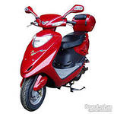
На нерегулируемом пересечении велосипедной дорожки с дорогой, расположенном вне перекрестка, водители велосипедов и мопедов должны уступить дорогу транспортным средствам, движущимся по этой дороге.
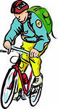

ПАМЯТКА

для учащегося школы, пешехода.

Учащиеся, будьте дисциплинированы на улице!

- Ходите только по тротуару!
- Переходите улицу в местах, где имеются линии или указатели перехода, а где их нет – на перекрёстках по линии тротуаров.
- Переходя улицу, посмотрите налево, а дойдя до середины – направо!
- На улицах и дорогах, где движение регулируется, переходите проезжую часть только при зелёном сигнале светофора или разрешающем жесте регулировщика.
- Не перебегайте дорогу перед близко идущим транспортом!
- Не устаивайте игры и не катайтесь на коньках, лыжах и санках на проезжей части улицы.
- Езда на велосипедах по улицам и дорогам разрешается детям не моложе 14 лет!
- Соблюдайте правила пользования общественным городским транспортом.
- Соблюдайте ПРАВИЛА ДОРОЖНОГО ДВИЖЕНИЯ сами и помогайте в этом своим родным и близким.
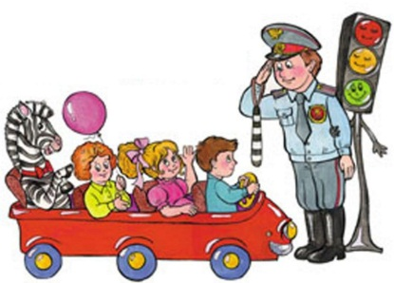
ПАМЯТКА

для учащегося школы, пешехода.

Учащиеся, будьте дисциплинированы на улице!

- Ходите только по тротуару!
- Переходите улицу в местах, где имеются линии или указатели перехода, а где их нет – на перекрёстках по линии тротуаров.
- Переходя улицу, посмотрите налево, а дойдя до середины – направо!
- На улицах и дорогах, где движение регулируется, переходите проезжую часть только при зелёном сигнале светофора или разрешающем жесте регулировщика.
- Не перебегайте дорогу перед близко идущим транспортом!
- Не устаивайте игры и не катайтесь на коньках, лыжах и санках на проезжей части улицы.
- Езда на велосипедах по улицам и дорогам разрешается детям не моложе 14 лет!
- Соблюдайте правила пользования общественным городским транспортом.
- Соблюдайте ПРАВИЛА ДОРОЖНОГО ДВИЖЕНИЯ сами и помогайте в этом своим родным и близким.
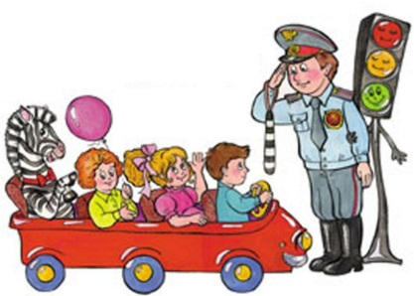

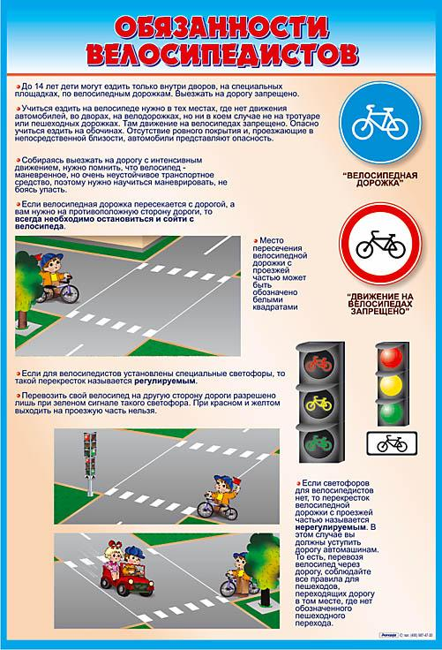

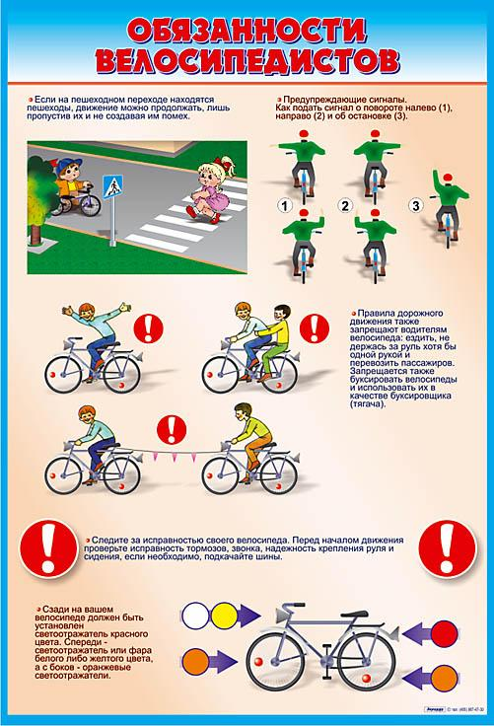

ПАМЯТКА по соблюдению Правил дорожного движения для школьника

Правила поведения на тротуаре.
- Иди по тротуару, придерживаясь правой стороны.
- Передвигайся по тротуару спокойным шагом. Не беги и не создавай помех другим пешеходам.
- Двигаться по тротуару надо не более, чем два человека в ряд.
- Обходи препятствие на тротуаре, не выходя на проезжую часть.
- Не играй и не балуйся на тротуаре.

При отсутствии тротуаров пешеходы должны двигаться по обочинам или краю проезжей части навстречу движению транспорта. В темное время суток рекомендуется иметь при себе предметы (одежду) со светоотражающими элементами.
Переходи проезжую часть только по пешеходным переходам (в том числе надземным и подземным), а при их отсутствии – на перекрестках по линии тротуаров, лично убедившись в безопасности перехода.

Правила перехода проезжей части по нерегулируемому пешеходному переходу
(без светофора).
- Перед началом перехода остановись на краю тротуара, чтобы осмотреться.
- Посмотри налево и направо. Пропусти все близко движущиеся транспортные средства.
- Убедись, что все водители тебя заметили и остановили транспортные средства для перехода пешеходов.
- Пересекай проезжую часть быстрым шагом, но не беги.
- Переходи проезжую часть под прямым углом к тротуару, а не наискосок.
- Не прекращай наблюдать во время перехода за транспортными средствами слева, а на другой половине дороги – справа.
- Необходимо рассчитать переход дороги так, чтобы не останавливаться на середине дороги – это опасно.
- Прежде чем выйти на проезжую часть из-за автомобиля, который остановился и пропускает тебя на пешеходном переходе, приостановись – стоящая машина может закрыть движущуюся. Выгляни осторожно из-за стоящей машины, если нет опасности –переходи проезжую часть.

Правила перехода проезжей части по регулируемому пешеходному переходу
(со светофором).
- Перед началом перехода остановись на краю тротуара, чтобы осмотреться.
- Дождись зеленого сигнала светофора.
- Зеленый сигнал светофора разрешает движение, но прежде чем выйти на проезжую часть дороги, убедись в том, что машины остановились, пропуская пешеходов.
- Иди быстро, но не беги.
- Знай, что для пешехода желтый сигнал светофора – запрещающий.
- Не начинай переход проезжей части на зеленый мигающий сигнал светофора.
- Не прекращай наблюдать во время перехода за автомобилями, которые могут совершить поворот, проезжая через пешеходный переход.

Правила перехода проезжей части при выходе из автобуса.
- Выйдя из автобуса или троллейбуса, иди к пешеходному переходу и, соблюдая правила безопасности, переходи дорогу.
- Нельзя ожидать автобус на проезжей части.

Правила для пассажиров.
- Находясь в салоне автомобиля, все пассажиры должны пристегнуться ремнями
безопасности, а малыши должны находиться в специальных автокреслах.
- Находиться на переднем сидении легкового автомобиля без специальных детских
удерживающих устройств разрешается только с 12-летнего возраста.
- Выходи из автомобиля при его полной остановке только на сторону тротуара или
обочины.
- Находясь в салоне автобуса (троллейбуса), держись за поручни, чтобы не упасть в случае резкого торможения.

Правила для велосипедистов.
- Выезжать на проезжую часть на велосипеде можно только с 14 лет, изучив правила дорожного движения для водителей.
- До достижения возраста 14 лет кататься на велосипедах можно только в специально отведенных местах – стадионах, парках.
- Перед началом выезда на велосипеде необходимо проверить тормоза, рулевое управление, звонок, катафоты, шины.
- Велосипеды должны двигаться только по крайней правой полосе в один ряд или по обочине.
- Велосипедистам запрещается ездить, не держась за руль хотя бы одной рукой.
- Безопаснее при езде на велосипеде надевать велосипедный шлем и средства защиты (наколенники, налокотники).
- Водителям велосипедов запрещается перевозить пассажиров.

Правила для водителей мопедов (скутеров).
- Управлять скутером (мопедом) по дорогам разрешается только с 16 лет, изучив правила дорожного движения для водителей.
- Двигаться по дороге на скутере можно только в застегнутом мотошлеме.
- Скутеры (мопеды) должны двигаться только по крайней правой полосе в один ряд.
- Водителям скутеров (мопедов) запрещается перевозить пассажиров.

ПОМНИ! О своей безопасности пешеход, пассажир и водитель должен заботиться сам.

